ほぼ週刊コラム Partnership論 その２２５
シリーズ：『米国Partnership税制勉強会』
第三十二回勉強会（通年内容は年表rev.9参照方）の準備

Tax Expenditureグラフもupdateする

20170222 rev.1 齋藤旬

Inventing the Peopleの半訳作業に今週は進捗なし。この春、60歳になり会社を退職するのでここのところ手続きなどで色々と忙しい。あしからず。

先週はLLC数のupdateをしたが、今週はTax Expenditureグラフをupdateしよう。それは米政府説明責任院（GAO: Governmental Accountability Office、2004年以前はGeneral Accounting Office即ち米会計検査院と称した。意味としてaccountabilityはaccountingより広い。）のwww.gao.gov/key_issues/tax_expenditures/issue_summaryにあり、毎年冬頃updateされる。今年は1985-2015のデータがグラフ化されている。
コラム１６７で去年のグラフ即ち1984-2014データのグラフを扱ったので、Tax Expenditureについて復習したい方は先ずそちらをお読み頂きたい。Tax Expenditureとは何だっけ？という方はコラム１６８も是非お読み頂きたい。国家が意図的に設ける税収ロス、即ち、国家でなくthe peopleが使途を決定するtax（税）。この概念の発案者Stanley Surreyによる精緻な解説をお読み頂ける。ただし私による半訳は前半の少しだけだが。

1984-2014と1985-2015とのデータを合成した表を作りグラフにした。下に示す。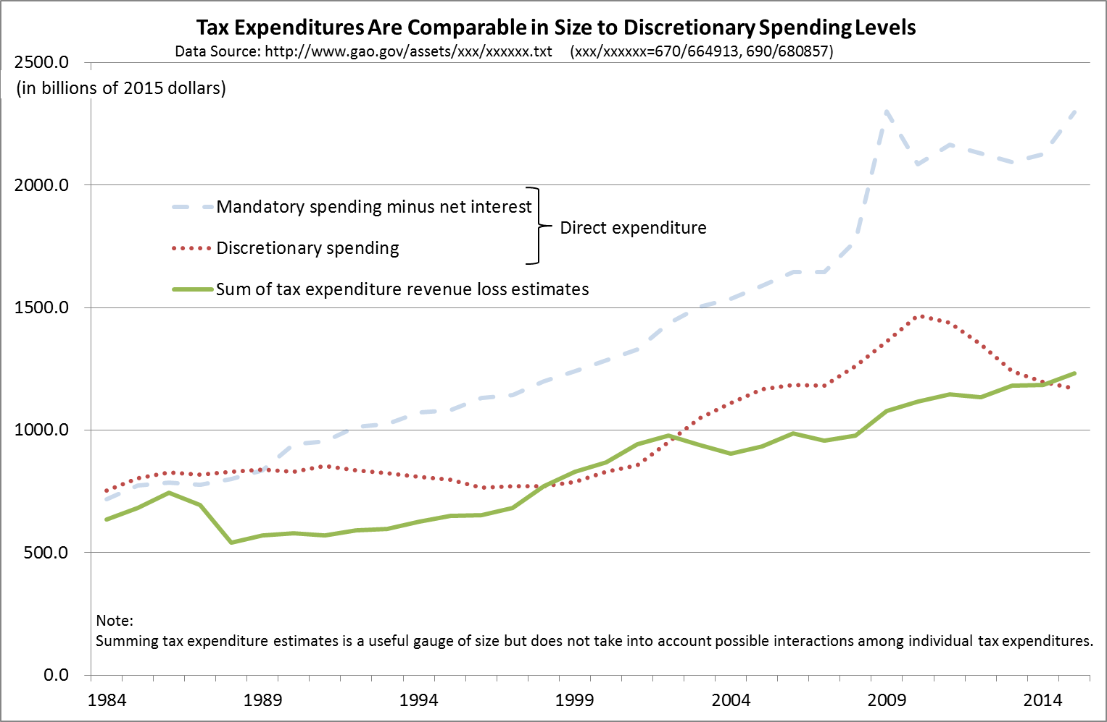
生データとそのグラフもここに示す。子細に見たい方はこちらをどうぞ。
グラフタイトルは1985-2015データについていたそのもの即ちTax Expenditures Are Comparable in Size to Discretionary Spending Levelsのままにした。意味は、金額レベルで政府裁量出費と同等となった租税支出（Tax Expenditure）、ということ。ちなみに去年の1984-2014データのタイトルはTax Expenditures Approach the Size of Discretionary Spendingだった。意味は、金額レベルで政府裁量出費に追いつこうとする租税支出（Tax Expenditure）、ということ。2014年に追いつき2015年に追い越したということ。
三本のグラフは上から順に、政府管轄事業の強制的出費（mandatory spending）、政府裁量出費（discretionary spending）,人々（the people）が使途を決める租税支出（tax expenditure）、を表す。前者二者は政府直接支出（direct expenditure）としてまとめた上でtax expenditureと対比させるのが通常だ。

グラフから読み取れること。一番は、金額レベルで政府裁量出費と同等となった租税支出、ということ。即ちこの二つの支出科目から言えば「政府でなくthe peopleがincome tax revenue（日本語で言えば、法人税収と（個人）所得税収とを合わせた歳入）の使途を決めるのが優勢」ということ。当時のオバマ民主党政権の面目躍如と言った所だろう。
しかし、政府管轄事業の強制的出費（mandatory spending）の方はオバマが政権についた2009年から急激に大きくなっている。一見すると20世紀的「大きな政府」と言った趣だ。これは実は致し方ない。2007年サブプライムショック、2008年リーマンショックの後を受けたオバマの就任直後は、経営破綻したGMを一時的に国有化するなどして政府管轄事業を増やしその強制的出費を大きくせざるを得なかったのだ。

なお、2015年に政府裁量出費（discretionary spending）を追い越した租税支出（tax expenditure）の主な内訳もwww.gao.gov/key_issues/tax_expenditures/issue_summaryに載っている。下に示す。
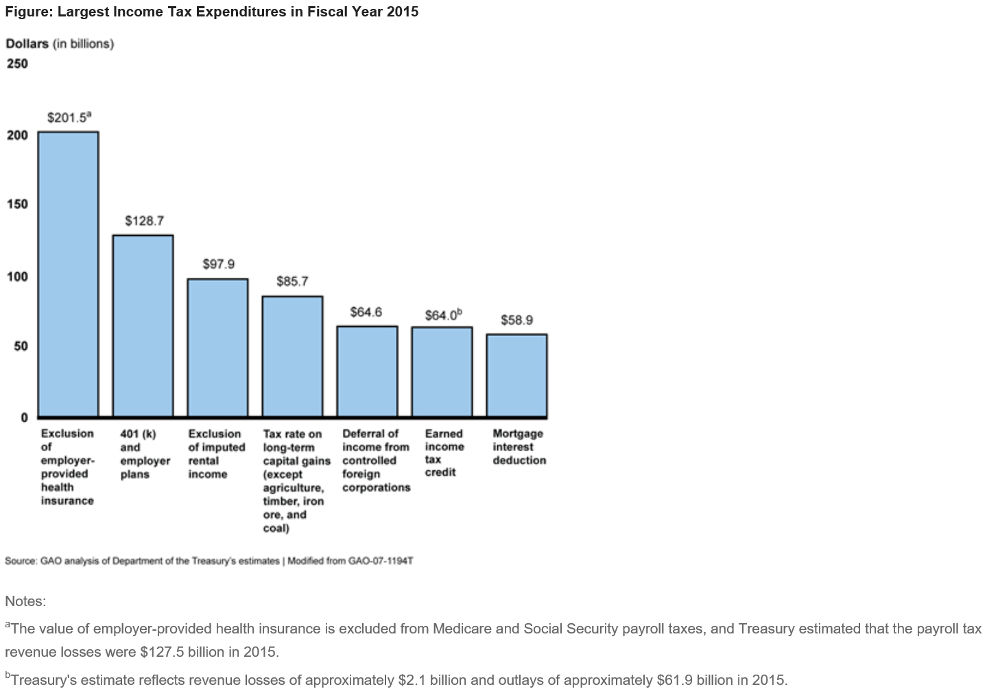
これでは読めないと思うが租税支出（tax expenditure）の最大の科目はExclusion of employer-provided health insurance、即ち「雇用主が設けた健康保険費用の所得控除」ということ。www.gao.gov/key_issues/tax_expenditures/issue_summaryで確認して頂きたい。
オバマケアは「平均的健康保険月額が1500ドル（約16万円）と途方もない金額になった」など評判が悪いが、日本のように将来世代につけを負わせるようなことをしない範囲で最大限の努力をした結果だったことが窺われる。
今後はトランプが、オバマケアをやめて日本と同じ様なことを始めるのだろうか。いずれにせよ人々の良識が崩れ去るとき、大衆迎合主義（populism）の行き着く所は、me-firstなものになる。

3月末で一旦この勉強会シリーズは終了し、5月GW明け頃、装いも新たに再開する予定。
毎年この時期には米政府が公開するデータを私独自の手法で分析する。時事データ時事論文を独自に拾い上げて検討を加えていく。興味のある方は今後も（この時期以外も）この「LLC制度研究会」Web Siteをごひいきに願いたい。

今週は以上。来週も請うご期待。

